Муниципальное автономное дошкольное образовательное учреждение
детский сад № 164 города Тюмени

Познавательно – исследовательский, творческий проект на тему:
«Осень – чудная пора»
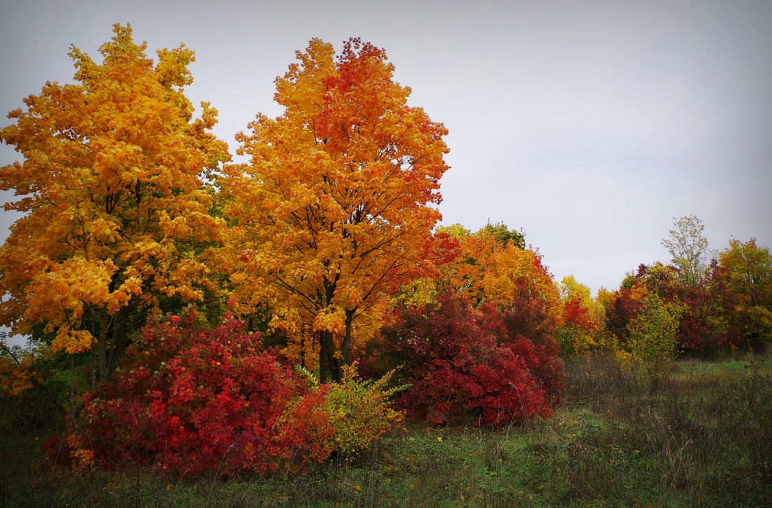

Подготовили:

Воспитатель: Шурлыгина Т.В.

Тюмень, 2020
Муниципальное автономное дошкольное образовательное учреждение
детский сад № 164 города Тюмени
Адрес: 625051, г. ТЮМЕНЬ, ул. ПЕРМЯКОВА, д. 54Б, телефон: 33-08-81

ИНФОРМАЦИОННАЯ КАРТА ПРОЕКТА
Полное название проекта: «Осень – чудная пора».
Авторы проекта: воспитатель: Шурлыгина Татьяна Витальевна.
Продолжительность проекта: среднесрочный (3 недели).
Тип проекта: познавательно-исследовательский, творческий, групповой.
Участники проекта: воспитатели, дети подготовительной группы, родители.
Возраст детей: 6-7 лет.
Актуальность проекта: Осень – неоднозначное время года. Осень – это и слякоть, и пронизывающий холод… Осень – это и золотая крона деревьев, багряная и шуршащая листва под ногами, бабье лето. А сколько всего можно интересного узнать, благодаря этой удивительной поре. Ведь для ребенка осень столько чудесного и необычного приносит.
Воспитание бережного и заботливого отношения к живой и неживой природе возможно тогда, когда дети будут располагать хотя бы элементарными знаниями о них, научатся наблюдать природу, видеть её красоту. Чтобы любить природу, ее надо знать, а чтобы знать, необходимо изучать и наблюдать за изменениями, происходящими в природе. В процессе познания природы не только формируются и развиваются эстетические чувства и вкусы, но и чувство ответственности за свои поступки. Если ребенок научится наблюдать за природой, то он научится и ценить окружающий его мир. В связи с этим, главная задача – учить детей наблюдать и делать выводы из своих наблюдений.
Проблема, значимая для детей, на решение которой направлен проект: У детей недостаточно представлений о предметах и явлениях природы, дарах осени, о правильном отношении к окружающему миру природы, взаимодействии с ней.
Цель проекта: Расширение представлений детей об осени как времени года, развивать умение самостоятельно находить первые признаки осени, помочь детям увидеть всю красоту осенней природы и богатство осенних даров, создать условия для художественно-эстетического воспитания детей, развития их познавательных и творческих способностей.
Задачи проекта:
- для детей:
1. Систематизировать знания детей по теме «Осень».
2. Формировать у детей умения и навыки наблюдений за природными явлениями и объектами.
3. Привлечь внимание к окружающим природным объектам.
4.Развивать умение видеть красоту природного мира, разнообразия его красок и форм.
5. Пополнить и обогатить знания детей по лексическим темам: «Осень», «Овощи», «Фрукты», «Грибы».
6. Расширять знания детей о съедобных и несъедобных грибах.
7. Расширить представление о многообразии и пользе овощей и фруктов, созреваемых в осенний период.
8. Воспитывать нравственные и духовные качества ребёнка во время его общения с природой.
- для педагогов:
1. Разработать картотеку пальчиковых гимнастик и артикуляционных гимнастик, чистоговорок по теме «Осень».
2. Создать видео презентации «Что такое листопад?», «Что нам осень принесла?».
- для родителей:
1. Приобщать родителей и детей к совместной творческой деятельности.
2. Подготовить фотовыставку «Моя осенняя прогулка».
Гипотеза: мы предположили, что расширив и систематизировав представления детей об осени, дети научатся наблюдать природу, видеть её красоту.
Объект исследования: осенние приметы, осенние листья, фрукты, овощи, ягоды, грибы.
Методы исследования: изучение научной литературы, эксперимент, наблюдение, анализ полученных результатов.
Форма проведения итогового мероприятия проекта: интегрированное занятие.
Название итогового мероприятия проекта «Осень в гости просим».
Продукты проекта:
- для детей: информационная карта «Осень», рисунок «Что у осени в корзине?», работа детей лепка «Корзина с грибами», рисунок «Краски осени», аппликация «Золотая осень».
- для педагогов: картотека пальчиковых гимнастик, артикуляционных гимнастик, чистоговорок по теме «Осень»; презентации «Что такое листопад?», «Что нам осень принесла?».
- для родителей: фотовыставка «Моя осенняя прогулка».
Ожидаемые результаты по проекту:
- дети углубляют и расширяют знания об осени, ее признаках и дарах;
пополняют словарный запас;

- развивают навыки общения и речь, пространственную ориентацию;

- ребятам нравится наблюдать, исследовать новое, расширяют кругозор;

- ребята отражают знаний, накопленные в процессе реализации проекта, в различных видах деятельности (изобразительной, театрализованной, умственной, игровой).
- дети бережно относятся к дарам природы.
- родители активно и заинтересованно участвуют в образовательном процессе детей.

СИСТЕМНАЯ ПАУТИНКА ПО ПРОЕКТУ
Авторы проекта: воспитатель Шурлыгина Т.В.
Образовательные области | Формы работы
Познавательное развитие  ведущая деятельность  познавательно-исследовательская | Дидактические игры: «Времена года», «С какого дерева листок?», «Кто больше знает примет осени?», «Что перепутал художник?», лото «Фрукты-овощи», «Что где растет», «Вершки – корешки», «Чудесный мешочек», «Внимательные ушки», «Что изменилось?», «Посчитай», «Четвертый лишний», «Назови одним словом».  Непрерывная образовательная деятельность: «В гости к осени», «Путешествие в осенний лес».  Исследование строения листа с помощью лупы  Опыты «Почему листья зеленые?», «Как освещенность влияет на окраску листьев», «Как кислород влияет на разрушение хлорофилла», «Как листья опадают?», «Окрашивание воды листьями».  Просмотр презентаций презентации «Что такое листопад?», «Что нам осень принесла?».  Беседы «Почему деревья сбрасывают листья», «Что нам осень принесла», «Осень. Что ты о ней знаешь?».  Цикл наблюдений: «Что было сначала, что будет потом?» (красота и богатство осенних красок на примере деревьев, растущих на территории детского сада), «Соберем семена садовых цветов», «Нужно ли собирать семена дикорастущих растений?», «Чем отличается ель от других деревьев осенью?», «Куда летят перелётные птицы?».  Целевые прогулки: «Деревья и кустарники нашего детского сада», «Ищем приметы осени»  экскурсия по территории ДОУ.  Рассматривание и обследование муляжей и трафаретов овощей, фруктов, листьев, иллюстраций и открыток, посвященных осени.
Речевое развитие  ведущая деятельность коммуникативная | Речевые игры: «Измени по образцу», «Скажи наоборот», «Назови ласково», «Продолжи предложение», «Назови первый звук в слове», «Осенняя азбука»; «Сколько звуков?», «Какое слово не подходит», «Поймай словечко», «Погода осенью», «Подбери действие», «Игра ДА или НЕТ».  Пальчиковые гимнастики: «Пальчиковые гимнастики: «Осень», "Ходит осень в нашем парке", «Катаем круги», «За грибами».  Артикуляционные гимнастики «Осень в лесу», «Овощи».  Упражнения для язычка «Собираем грибы».  Упражнение на развитие мимических мышц «Съедобное - несъедобное».  Чистоговорки на осеннюю тематику.  Игра на координацию речи с движениями «Хозяйка однажды с базара пришла».  Составление рассказов, используя мнемотаблицы.  Составление описательных загадок об овощах и фруктах.
Чтение художественной литературы  ведущая деятельность - чтение | - стихотворение Е.Благининой «Золотая осень»;  - стихотворение В.Бунина «Лес точно терем расписной»;  - рассказ Г.А. Скребицкого «Осень»;  - стихотворение А. Пушкина «Унылая пора…»;  - стихотворение М. Ивенсен «Падают, падают листья»;  - стихотворение «Посадила баба Фёкла…»;  - русская народная сказка «Мужик и медведь»;  - рассказ Я. Тайц «Послушный дождик»;  - стихотворение П. Потемкина «Мухомор»;  - малые фольклорные форм (приметы, пословицы, поговорки об осени).
Социально-коммуникативное развитие  (коммуникация, труд, безопасность)  ведущая деятельность – игровая, трудовая, интеграция | Дидактические игры: «Что растёт в саду, в огороде», «Созрело - не созрело», «Найди свой домик», «Найди, о чём расскажу», «Собираем урожай»; «Когда это бывает?».  Сюжетно-ролевые игры: «Овощной магазин»,  «Садоводы-огородники», «Семья - заготовки на зиму», «Путешествие в осенний лес».  Настольно-печатные игры: «Собери картинку про осень», «С какого дерева листок».  Игры – драматизации: «Репка», «Вершки-корешки», «Пых».  Беседы: «Культура поведения за столом», «Сельскохозяйственный труд людей осенью».
Физическое развитие  (Здоровье, физическое развитие)  интеграция разных видов деятельности | Подвижные игры: «Собираем урожай», «Мы весёлые ребята», «Осенние листочки», «Боулинг овощей», «Перелет птиц».  Дыхательная гимнастика: «Осенний ветерок».  Физкультминутки: «Листочки».  «Опустел скворечник», «Собираем урожай».  Игры – эстафеты: «Собери лукошко», «Перенеси картошку в ложке».
Художественно-эстетическое развитие  (художественное творчество, музыка)  ведущая деятельность – продуктивная, музыкальная | Графическое упражнение «Полет листка».  Игры с листочками: «Дорожка из листьев», «Образы из листьев», «Нарисуй осенний лист».  Изготовление информационной карты «Осень».  Лепка «Корзинка с грибами».  Рисование «Что у осени в корзинке?».  Рисование «Краски осени».  Аппликация «Золотая осень».  Прослушивание музыкальных произведений:  П. Чайковский «Времена года», А. Вивальди «Времена года», С. Прокофьев «Фея Осени».  Музыкальные игры: «Грибы – ягоды», «Веселый огород», «Листики дубовые».
Режимные моменты  интеграция видов деятельности | Труд на участке (сбор осенних листьев).  Загадывание и разгадывание загадок, чтение стихов о фруктах, овощах и ягодах, осенних приметах.

Муниципальное автономное дошкольное образовательное учреждение
детский сад № 164 города Тюмени
Адрес: 625051, г. ТЮМЕНЬ, ул. ПЕРМЯКОВА, д. 54Б, телефон: 33-08-81
КРАТКОЕ СОДЕРЖАНИЕ ПРОЕКТА
Авторы проекта: воспитатель Шурлыгина Т.В.
1 этап – подготовительный Информационно – исследовательский | - Уточнить представления детей о приметах осени, ее дарах.  - Составить план совместной работы с детьми, родителями.  - Подобрать материал и оборудование для НОД, бесед, игр с детьми.  - Побеседовать с родителями о необходимом участии их в проекте, о серьёзном отношении к образовательному процессу в МДОУ;  - Изучить методическую литературу.
2 этап - основной | Педагог:  - изготовление пособий для проекта;  - беседы;  - изготовление игр;  - подбор имеющихся игр;  - обучение через дидактические, подвижные, пальчиковые игры, стихи, загадки;  - продумывание практической, экспериментальной деятельности;  - продуктивная деятельность;  - чтение книг;  -обращения к родителям, специалистам;  -проведение экспериментов.  2. Дети:  - разучивание игр, стихов, пословиц и поговорок;  -участие в образовательной, экспериментальной и продуктивной деятельности;  - поиск с родителями и педагогом новых знаний о приметах, дарах осени.  3. Родители:  – ищем информацию, работаем по созданию развивающей среды группы (по заданиям воспитателей).  - изготовление фотовыставки «Моя осенняя прогулка».
3 этап - заключительный | - ожидаемый результат;  - продукт.

Используемая литература:
Кравченко И.В., Долгова Т.А. Прогулки в детском саду. Старшая и подготовительная к школе группы: Методическое пособие / Под ред. Г.М. Киселёвой, Л.И. Пономарёвой. – М.: ТЦ Сфера, 2012, — 208 с.
Комплексные занятия по программе «От рождения до школы» под редакцией Н.Е. Вераксы, Т.С. Комаровой. М.А. Васильевой. Подготовительная группа /авт.-сост. Н.В. Лободина. – Волгоград6 Учитель, 2012.-415с.
Коноваленко В.В., Коноваленко С.В. Развитие связной речи. Фронтальные логопедические занятия по лексической теме «Осень» в подготовительной к школе группе. — М.: Гном и Д», 2001.
Лапп Е.А. Развитие связной речи у детей 5-7 лет: планирование и конспекты. – М.: ТЦ Сфера, 2006.
Метельская Н.Г. 100 физкультминуток на логопедических занятиях. – М.: ТЦ Сфера, 2008. – 64 с.
Шорыгина Т. А. Какие месяцы в году? Путешествие в мир природы. Развитие речи. Книга для воспитателей, гувернеров и родителей. – М.: Издательство ГНОМ и Д, 2004. – 64 с.
Шорыгина Т. А. Овощи. Какие они? Книга для воспитателей, гувернеров и родителей. – М.: Издательство ГНОМ и Д, 2004. – 88 с.
Развивающие занятия с детьми 6 – 7 лет / Под ред. Л.А. Парамоновой. – М.: ОЛМА Медиа Групп, 2008. – 1002 с.

Приложение №1
Картотека пальчиковых игр
"Осень".

Ветер северный подул: "С-с-с-с", (дуем)
Все листочки с веток сдул. (пошевелить пальчиками и подуть на них)
Полетели, закружились и на землю опустились (помахать ручками в воздухе)
Дождик стал по ним стучать
Кап-кап-кап, кап-кап-кап!" (постучать пальцами правой руки по ладошке левой руки)
Град по ним заколотил, (щепотью правой руки постучать по левой ладошке)
Листья все насквозь пробил (постучать кулачком правой руки по левой ладошке).
Снег потом припорошил, (плавные движения кистями рук вперёд- назад)
Одеялом их накрыл (положить правую ладонь на левую).

"Собираем листочки"
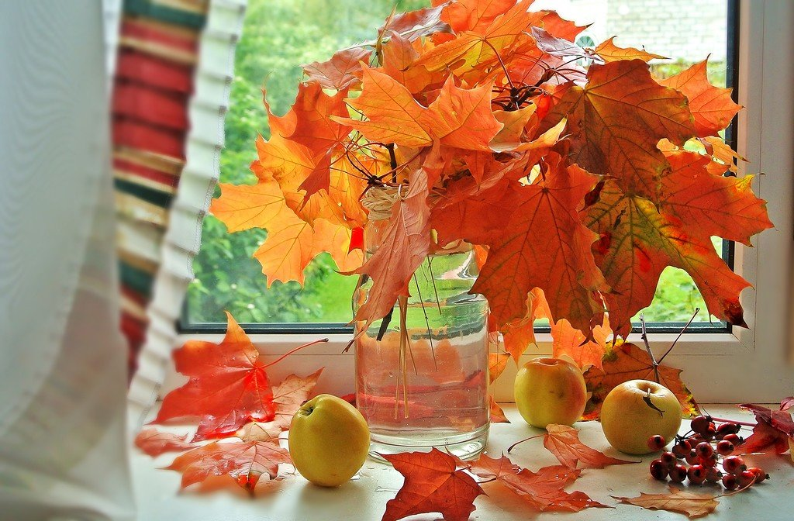
Раз, два, три, четыре, пять,
(загибаем пальчики, начиная с большого)
Будем листья собирать
(сжимаем и разжимаем кулачки).
Листья березы
(загибаем пальчики, начиная с большого),
Листья рябины,
Листики тополя,
Листья осины,
Листики дуба мы соберём,
Маме осенний букет отнесём
(«шагаем» по столу средним и указательным пальцем).

"Считаем листики"

Ветер по лесу летал, (делаем плавные, волнообразные движения кистями рук)
Ветер листики считал:
Вот дубовый, (загибаем по одному пальчику на обеих руках)
Вот кленовый,
Вот рябиновый резной,
Вот с березки — золотой,
Вот последний лист с осинки (спокойно укладываем ладони на коленочки)
Ветер бросил на тропинку.

"Вышли пальчики гулять"

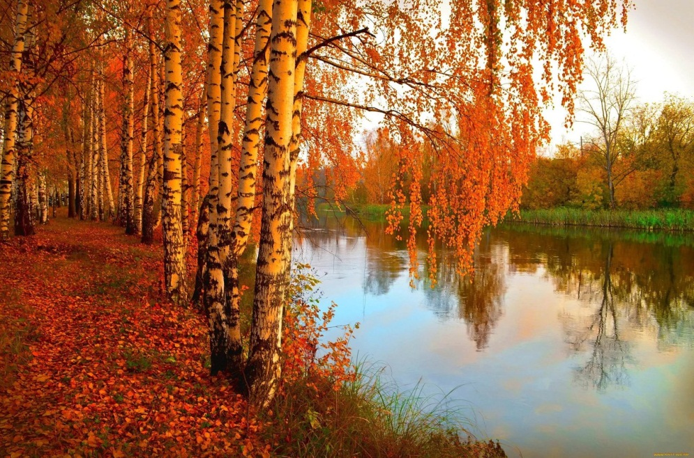
Вышли пальчики гулять,
(шагаем пальчиками по столу)
Стали листья собирать,
(собираем листики в ручку)
Красный листик,
Жёлтый листик,
Будем их сейчас считать
(хлопаем в ладоши)
Сколько листиков собрали
Раз, два, три, четыре, пять!
(загибаем пальчики)
Можно с ними поиграть
(поднимаем руки вверх, делаем "фонарики")

"Ходит осень в нашем парке"

Ходит осень в нашем парке, (пальчиками шагаем по столу)
Дарит осень всем подарки: (показываем две ладошки сложенные вместе)
Бусы красные – рябине, (загибаем поочередно пальчики)
Фартук розовый – осине,
Зонтик желтый – тополям,
Фрукты осень дарит нам (прикладываем обе ладошки к груди)
Листья осенние тихо кружатся
Листья осенние тихо кружатся,
(плавные движения кистями рук слева направо)
Листья нам под ноги плавно ложатся
(плавно опускаем ручки вниз)
И под ногами шуршат, шелестят,
(трем ладошки друг о друга)
Будто опять закружиться хотят.
(поднимаем ручки вверх и плавно ими машем)

"Грибы"

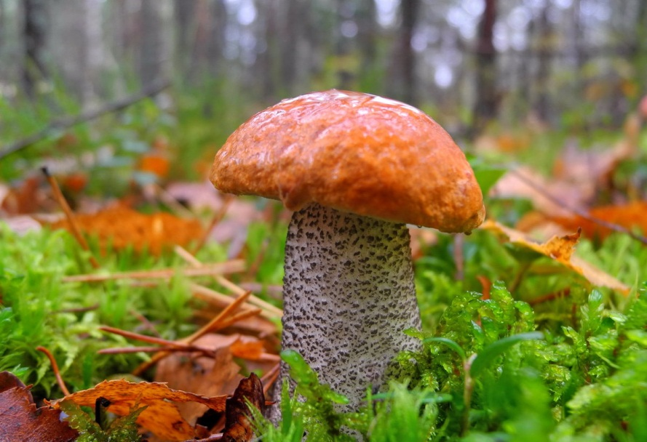
(ладонь сжата в кулак и по –
очереди отгибаем пальцы)
Раз, два, три, четыре, пять!
Мы идём грибы искать
(хлопаем в ладоши).
Этот пальчик в лес пошёл,
(поочередно загибаем пальчики)
Этот пальчик гриб нашёл,
Этот пальчик чистить стал,
Этот пальчик жарить стал,
Этот пальчик всё съел,
Оттого и растолстел.

"Хозяйка"
Хозяйка однажды с базара пришла (шагаем пальчиками по столу)
Хозяйка с базара домой принесла (хлопаем в ладоши):
Картошку, капусту, морковку, горох (поочередно загибаем
пальчики на левой руке),
Петрушку и свеклу, ох! (хлопаем в ладоши)
Накрытые крышкой, в душном горшке
(правую ладошку собираем "ковшом",
левой накрываем сверху, как крышечкой)
Кипели, кипели в крутом кипятке:
(крутим ручками перед собой)
Картошка, капуста, морковь, горох
(поочередно загибаем пальчики на руке)
Петрушка и свекла, ох! (хлопаем в ладоши)
И суп овощной оказался неплох! (показываем большой палец)

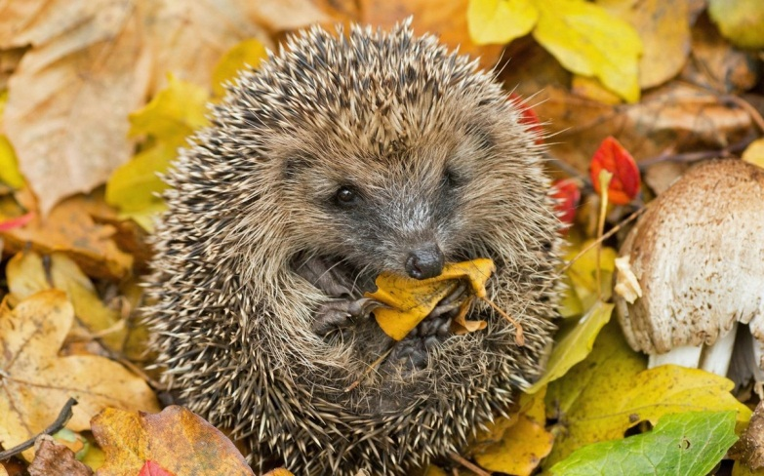
«Ежик»

Одна рука (ладошка разжата, пальчики растопырены) – это ежик, пальцы другой руки – лесные зверюшки.
Сжимаем одной рукой каждый
палец другой руки.
«Ежик по лесу идет,
всем орешки раздает
(растопыриваем пальцы правой руки
-это ежик,
левая рука сжата в кулачок).
Зайке беленькому (отгибаем мизинчик,
Волчку серенькому (отгибаем безымянный палец)
Рыжей лисичке (отгибаем средний палец,
Белочке-сестричке (отгибаем указательный палец,
А медведю-мишке ежик дарит шишки»
(отгибаем большой палец).

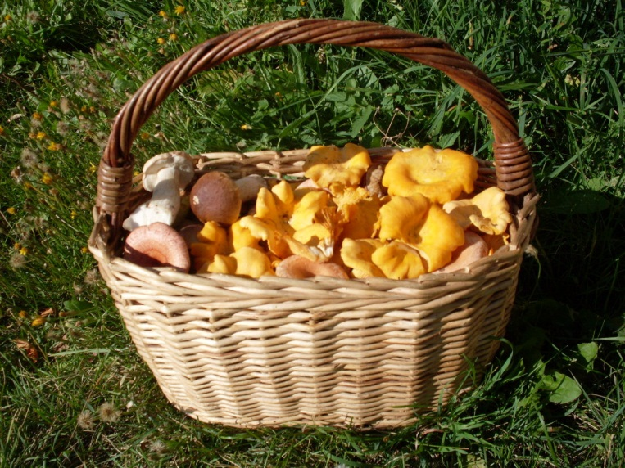
«За грибами»

Мы сегодня рано встали
(Сжимайте и разжимайте
пальчики на обеих руках).
За грибами в лес пошли.
(Сожмите кулачки, делайте
шагающие движения указательным
и средним пальцами).
Грузди, рыжики, волнушки
(Сложите пальцы обеих рук в щепоть)
В кузовочке принесли.
(Округлите ладони, соедините обе руки вместе, прикасаясь мизинцами).

«Осень»

Осень, осень, – трем ладошки друг о друга
Приходи! – по очереди сжимаем кулачки
Осень, осень, – трем ладошки друг о друга
Погляди! – положить ладошки на щеки
Листья желтые кружатся, – движение ладонями сверху вниз
Тихо на землю ложатся. – поглаживаем коленки
Солнце нас уже не греет, – по очереди сжимаем кулачки
Ветер дует все сильнее, – разводим одновременно ручки в разные стороны
К югу полетели птицы, – скрестить ручки и пошевелить пальчиками
Дождик к нам в окно стучится. – стучим пальчиками по ладошкам
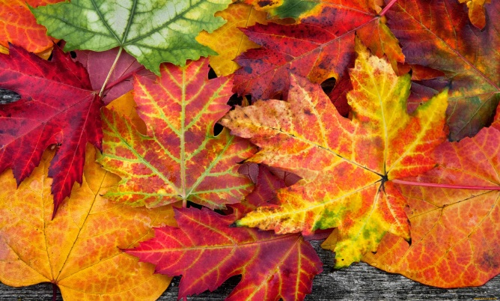
Шапки, куртки надеваем – делаем вид
И ботинки обуваем – постучать ногами
Знаем месяцы: – похлопать ладошками по коленкам
Сентябрь, и Октябрь, и Ноябрь – кулак, ребро, ладонь.
Приложение№2
Артикуляционные гимнастики и упражнения:
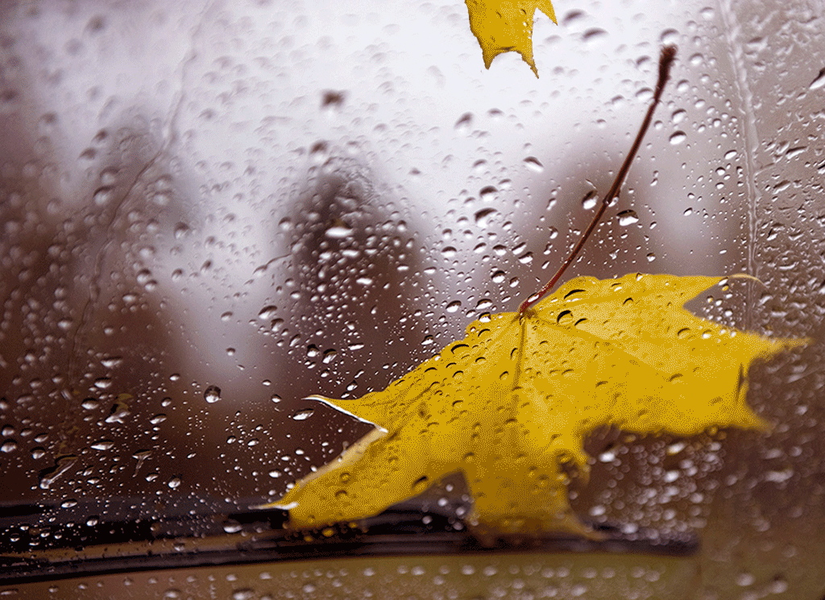
- Упражнение на дыхание:
«Дождик»-И.п.: о.с. 1 –
попеременно выставлять прямые
руки вперед — «ловить капли» (вдох);
2 — на выдохе произносить: « Кап-кап-кап!»;
3 — попеременно выставлять
прямые руки вперед — «ловят капли» (вдох);
4 — на выдохе произносить: «Так-так-так!».
Повторить 3—4 раза.
2. Массаж биологически активных точек лица «Осенью»
Вдруг закрыли небо тучи - ребром ладони растирают лоб
Начал капать дождь колючий – кончиками пальцев массаж щек.
Долго дождик будет плакать - массажируем ушки
Разведет повсюду слякоть – кулачками потирают крылья носа.

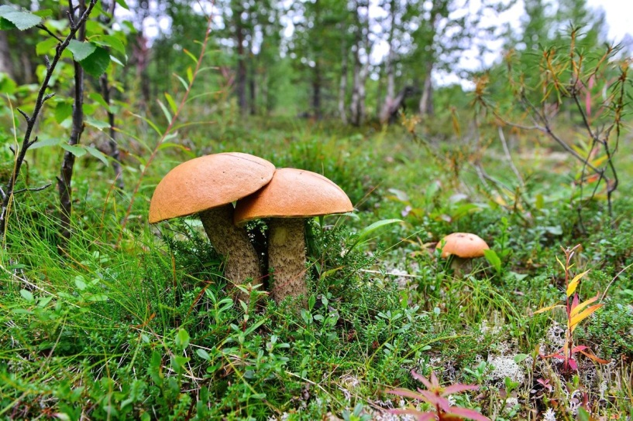
3.Упражнения для язычка:
Наступила осень пора сбора грибов. Язычок, взяв большую корзину (упражнение «Чашечка»), отправился в лес. По дороге в лес увидел «Ручеек» - холодная струйка воздуха «стекает» посередине широкого языка, кончик которого упирается в основание нижних передних зубов; губы раздвинуты в улыбке. Язычок подставил ладошку и почувствовал, какая холодная вода в ручейке (дети подставляют ладошки под подбородок; взрослый проверяет правильность выполнения упражнения каждым ребенком: «А какая вода в твоем ручейке?»)
Язычок долго ходил по лесу и, наконец, вышел на поляну. Увидел на ней много-много грибов. Упражнение «Грибок» - широкий язык «присасывается» к нёбу, по форме он напоминает шляпку гриба, а подъязычная уздечка ножку гриба.
Язычок перебегал от одного гриба к другому, приговаривая: «Вот лисичка, вот свинушка, а это мухомор...» и т. д. (То же самое делает педагог, по очереди подходя к каждому ребенку.) Набрав полную корзину грибов, Язычок услышал звук мотора.
Упражнение «Моторчик» - во время длительного произнесения звука: д-д-д-д за верхними зубами быстрыми движениями чистым прямым указательным пальцем сам ребенок производит частые колебательные движения из стороны в сторону.
Язычок поднял голову и увидел в небе пролетающего вертолета. Язычок помахал ему и вернулся домой с урожаем.

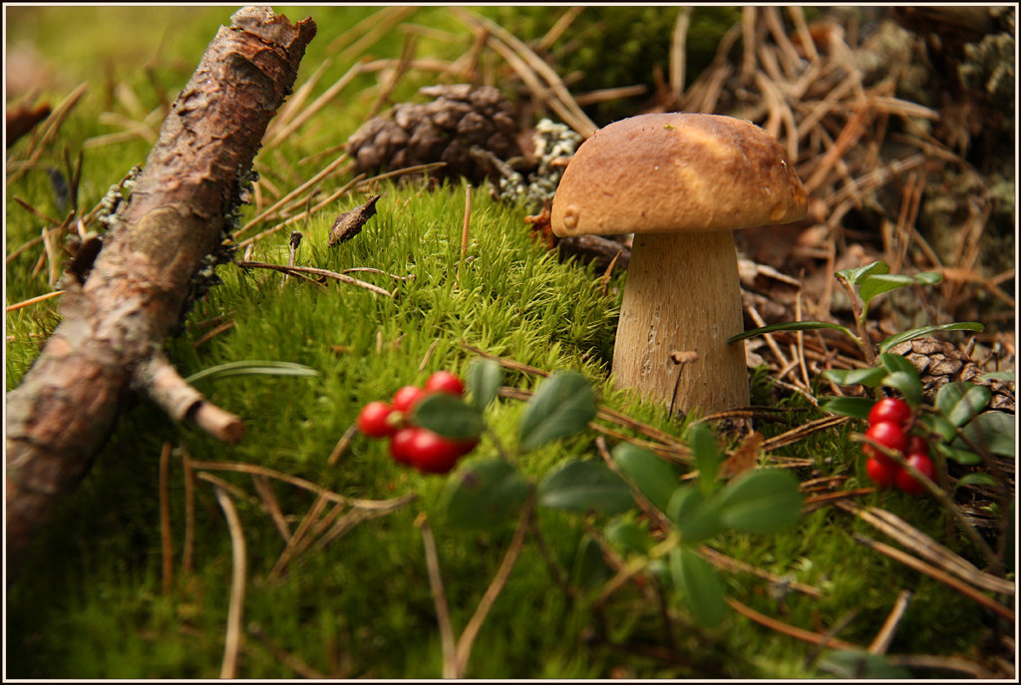

Приложение №3
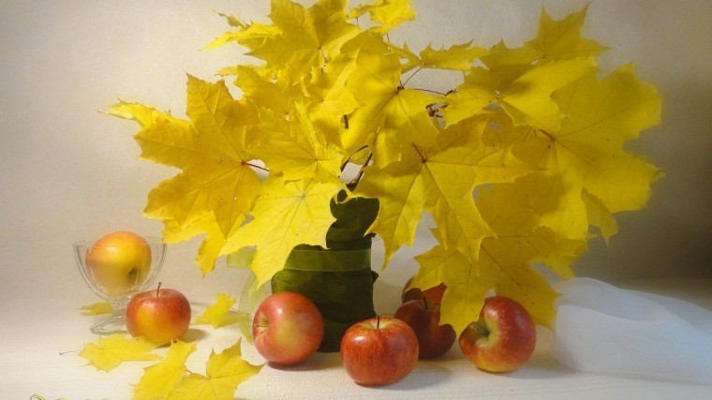
Чистоговорки на тему «Осень»
Осим-осим-осим — осень в гости просим!

Шла-шла-шла — осень к нам пришла!

Ила-ила-ила — осень наступила.

Ёт-ёт-ёт-ёт — дождь на улице идёт.

Ужи-ужи-ужи — на дорогах лужи.

Ят-ят-ят-ят — листья жёлтые летят.

Жат-жат-жат — листья жёлтые кружат.

Тые-тые-тые — листья золотые.

Шат-шат-шат-шат — листья осенью шуршат.

Ла-ла-ла — осень к нам пришла!

Ре-ре-ре — осень на дворе!

Ца-ца-ца — осень у крыльца!

Ном-ном-ном — осень за окном!
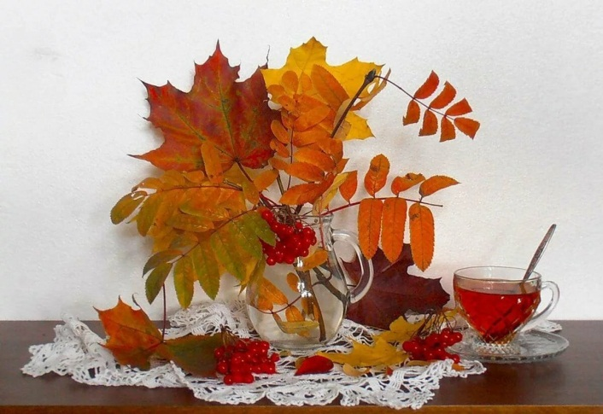

Ад-ад-ад – осенний листопад

Жат-жат-жат –листья желтые кружат

Ая – ая – ая – красота какая!

Ру-ру-ру – я листочки соберу

Рю-рю-рю – листья маме подарю
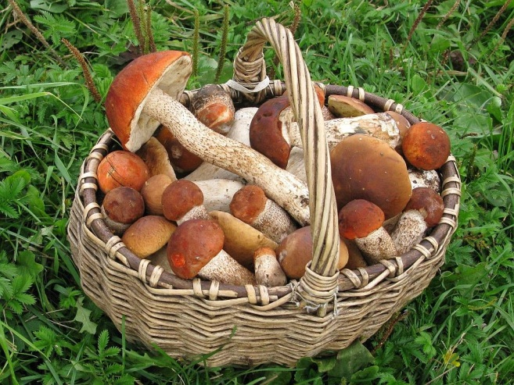
Су-су-су – ищем мы грибы в лесу

Ов-ов-ов – много мы нашли грибов

Ину-ину-ину - мы нашли калину

Сем-сем-сем – ягоды домой несем

Жай-жай-жай – созрел в поле урожай

Ист-ист-ист – пашет поле тракторист

Оле-оле-оле – вспаханное поле

Ено-ено-ено – запасаем сено
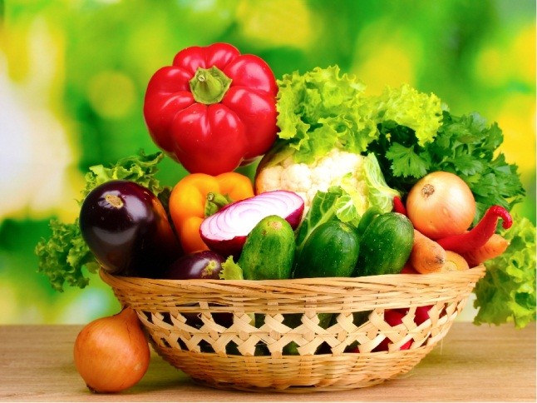
Овь-овь-овь – убираем мы морковь

Ай-ай-ай – славный урожай

Щей-щей-щей – много разных овощей

Од-од-од – идем мы в огород
Ай-ай-ай – в огороде урожай
Офель-офель-офель – копаем мы картофель
Ай – ай – ай - собираем урожай
Адки – адки – адки - пропололи грядки
Оры – оры – оры – зреют помидоры
Овка – овка – овка – яркая морковка
Цы – цы – цы – мы полили огурцы
Ук – ук – ук – там растет зеленый лук
Чок – чок – чок - полезный чесночок
Ец-ец-ец - свежий огурец
Уста-уста-уста – хрустящая капуста
Ох-ох-ох – посадили мы горох
Орщ-орщ-орщ – сварим вкусный борщ
Ис-ис-ис – у нас созрел редис
Щи-щи-щи – очень любим овощи
Ад-ад-ад – есть у нас фруктовый сад
Ай-ай-ай – зреет сладкий урожай
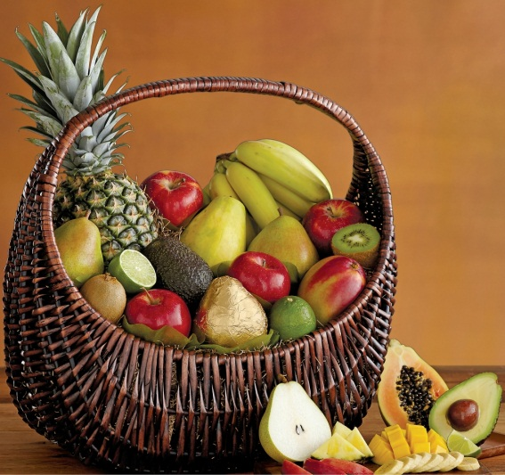
Ду-ду-ду - мы работали в саду
Укты – укты – укты - собираем фрукты
Ину-ину-ину – соберем малину
Енье-енье-енье – сварим мы варенье
От-от-от – варим мы компот
Ог-ог-ог – яблочный пирог
Уши-уши-уши – вот поспели груши
Иву-иву-иву – мы посадим сливу
Ешне-ешне-ешне – рады мы черешне
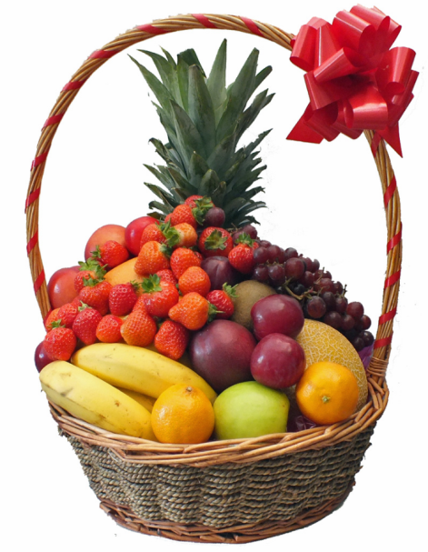
Укты-укты-укты – полезные фрукты
Чки-чки-чки – очень любим яблочки
Ос-ос-ос – сладкий абрикос
Син-син-син – сочный апельсин
Ок-ок-ок – из яблок будет сок
Уст-уст-уст – там растет вишневый куст
Ника-ника-ника – вкусная черника
Уз-уз-уз – ели мы арбуз
Ра-ра-ра – рада фруктам детвора
Приложение№4
Презентация «Что нам осень принесет?»
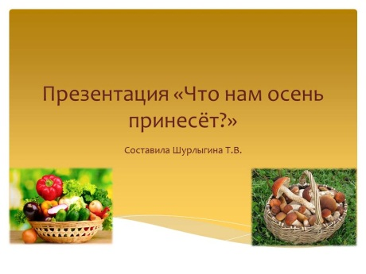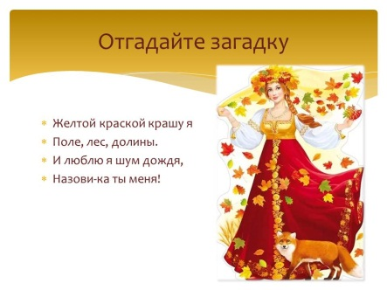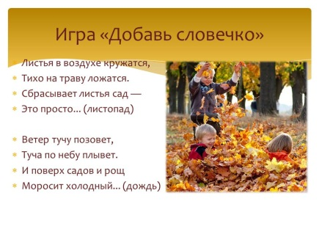

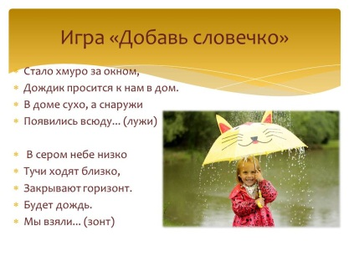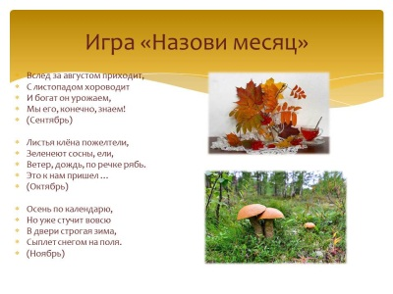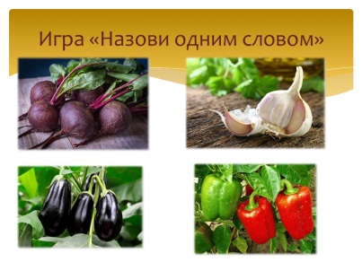

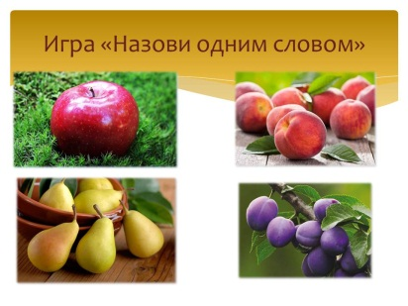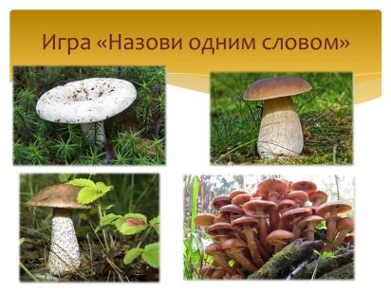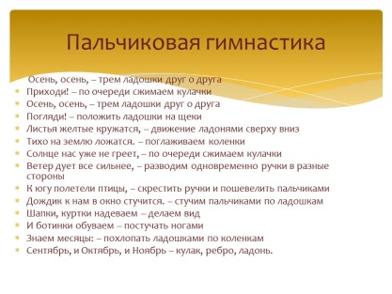

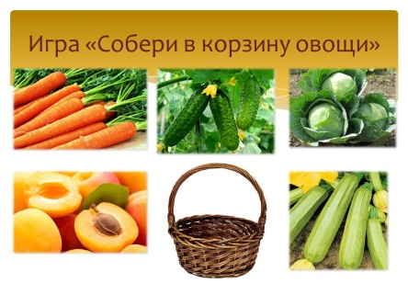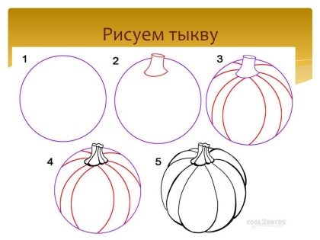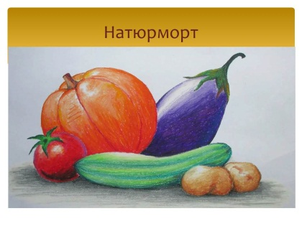

Приложение №5
Презентация «Что такое листопад?»
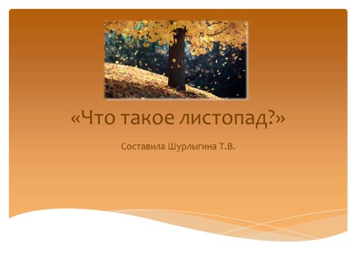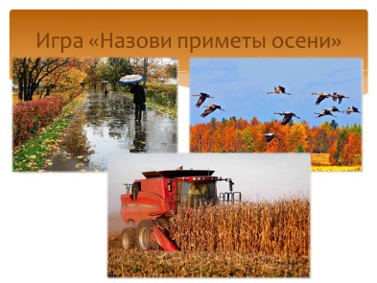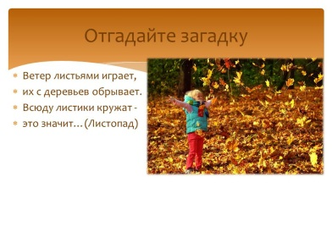

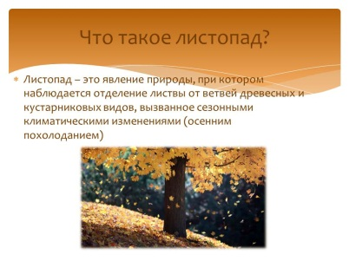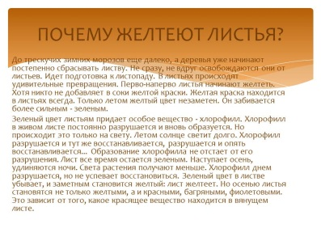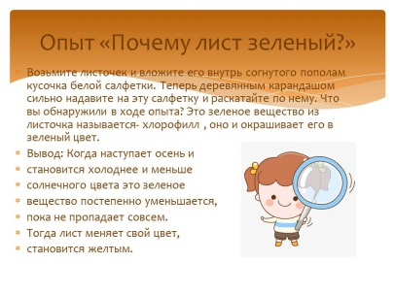

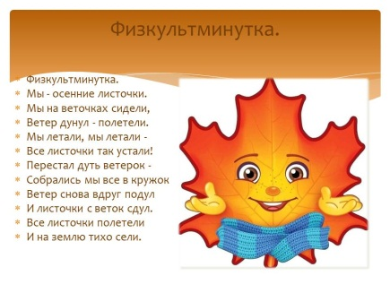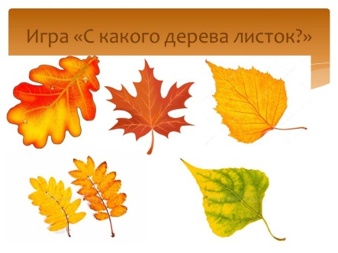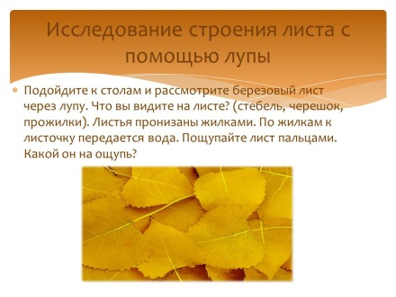

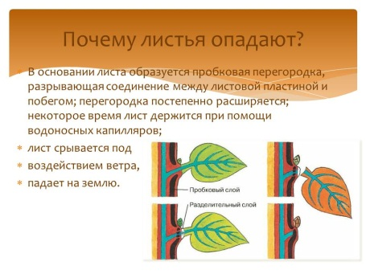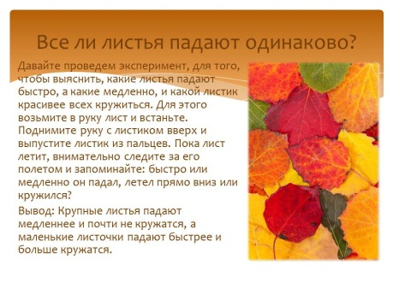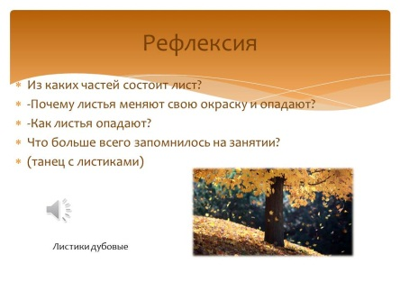

Приложение №7
Опытно-исследовательская деятельность
1. Опыт-исследование «Строение листа» (с помощью лупы рассматриваем сначала черешок - это часть, которая соединяет лист с веткой, потом верхнюю поверхность листа. Видите жилки — тонкие трубочки. Которые идут от черешка по всему листу, через эти жилки листочки питаются влагой. Край листа называется «кромка». Рассмотрите кромку листа. Верхушка листа бывает острой или округлой. Рассмотрите и скажите, какая она у вашего листочка. (Ответы детей).
Вывод: У листьев есть черешок, который соединяет лист с веткой и жилки через которые листочки питаются влагой.

2. Опыт «Почему лист зеленый?» (берем зеленый лист и вкладываем его внутрь согнутой пополам белой салфетки. Потом деревянным карандашом сильно постучите по листочку. Что вы обнаружили в ходе опыта? (Дети: «На бумаге появились зеленые пятна»).
- Это зеленое вещество из листочка называется - хлорофилл, оно и окрашивает его в зеленый цвет. Хлорофилл вырабатывается в листьях под воздействием солнечных лучей.
Вывод: Когда наступает осень и становится холоднее и меньше солнечного цвета. Это зеленое вещество постепенно уменьшается, пока не пропадает совсем. Тогда лист меняет свой цвет становится желтым.
Эксперимент «Как листья опадают». (На прогулках вы замечали, что листья падают с деревьев по-разному. Давайте проведем эксперимент, для того, чтобы выяснить, какие листья падают быстро, а какие медленно, и какой листик красивее всех кружиться. Для этого возьмите в руку лист и встаньте. Поднимите руку с листиком вверх и выпустите листик из пальцев. Пока лист летит, внимательно следите за его полетом и запоминайте: быстро или медленно он падал, летел прямо вниз или кружился?)
Вывод: Крупные листья падают медленнее и почти не кружатся. Маленькие листья, падают быстрее и больше кружатся). Сопротивление воздуха у больших листьев больше, поэтому они и падают медленнее, а у мелких листьев сопротивление к встречному воздуху меньше, поэтому они падают быстрее.

